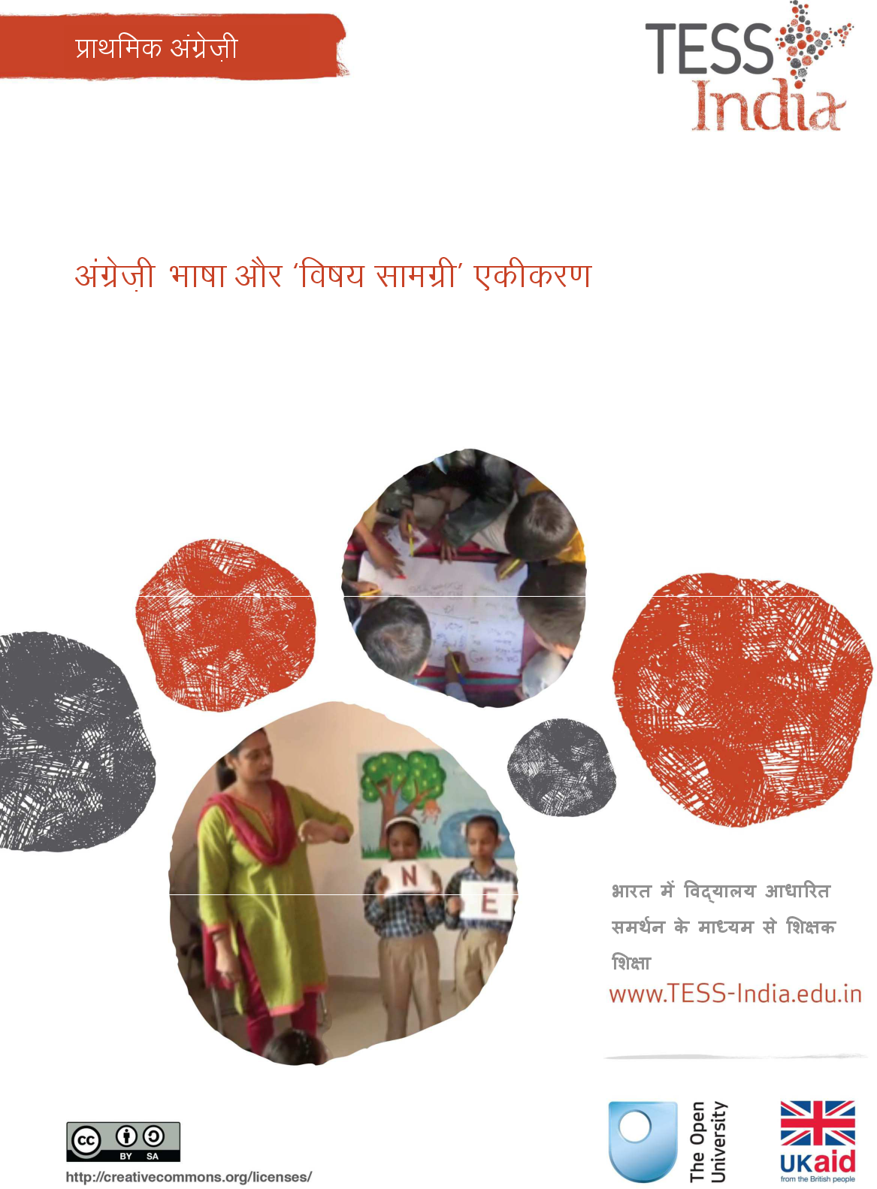
TESS-India (स्कूल-आधारित समर्थन के ज़रिए अध्यापकों की शिक्षा) का उद्देश्य है छात्र-केंद्रित, सहभागी दृष्टिकोणों के विकास में शिक्षकों की सहायता के लिए मुक्त शिक्षा संसाधनों (OER) के प्रावधानों के माध्यम से भारत में प्रारंभिक और माध्यमिक शिक्षकों की कक्षा परिपाटियों में सुधार लाना। TESS-India OER शिक्षकों को स्कूल की पाठ्यपुस्तक के लिए सहायक पुस्तिका प्रदान करते हैं। वे शिक्षकों के लिए अपनी कक्षाओं में अपने छात्रों के साथ प्रयोग करने के लिए गतिविधियाँ प्रदान करते हैं, जिनमें यह दर्शाने वाले वृत्त-अध्ययन भी शामिल रहते हैं कि अन्य शिक्षकों द्वारा उस विषय को कैसे पढ़ाया गया, और उनमें शिक्षकों के लिए अपनी पाठ योजनाएँ तैयार करने के लिए तथा विषय संबंधी ज्ञान के विकास में सहायक संसाधन भी जुड़े रहते हैं।
TESS-India OERs को भारतीय पाठ्यक्रम और संदर्भों के अनुकूल भारतीय तथा अंतर्राष्ट्रीय लेखकों के सहयोग से तैयार किया गया है और ये ऑनलाइन तथा प्रिंट उपयोग के लिए उपलब्ध हैं (http://www.tess-india.edu.in/)। OERs भाग लेने वाले प्रत्येक भारतीय राज्य के लिए उपयुक्त, कई संस्करणों में उपलब्ध हैं और उपयोगकर्ताओं को इन्हें अपनाने तथा अपनी स्थानीय जरूरतों एवं संदर्भों की पूर्ति के लिए उनका अनुकूलन करने के लिए और स्थानीयकरण करने के लिए आमंत्रित किया जाता है।
TESS-India मुक्त विश्वविद्यालय, ब्रिटेन के नेतृत्व में तथा ब्रिटेन की सरकार द्वारा वित्त-पोषित है।
वीडियो संसाधन
इस इकाई में कुछ गतिविधियों के साथ निम्नलिखित आइकॉन दिया गया है: . यह दर्शाता है कि आपको विशिष्ट शैक्षणिक थीम के लिए TESS-India के वीडियो संसाधनों को देखने में इससे मदद मिलेगी।
TESS-India के वीडियो संसाधन भारत में विभिन्न प्रकार की कक्षाओं के संदर्भ में प्रमुख शैक्षणिक तकनीकों का सचित्र वर्णन करते हैं। हमें उम्मीद है कि वे आपको इसी तरह के अभ्यासों के साथ प्रयोग करने के लिए प्रेरित करेंगे। इन्हें पाठ-आधारित इकाइयों के माध्यम से आपके कार्य अनुभव में इज़ाफ़ा करने और बढ़ाने के लिए रखा गया है, लेकिन अगर आप उन तक पहुँच बनाने में असमर्थ रहते हैं तो बता दें कि वे उनके साथ एकीकृत नहीं हैं।
TESS-India के वीडियो संसाधनों को TESS-India की वेबसाइट (http://www.tess-india.edu.in/) पर ऑनलाइन देखा सकता है या डाउनलोड किया जा सकता है। विकल्प के तौर पर, आप इन वीडियो तक सीडी या मेमोरी कार्ड पर भी पहुँच बना सकते हैं।
संस्करण 2.0 EE09v1
All India - Hindi
तृतीय पक्षों की सामग्रियों और अन्यथा कथित को छोड़कर, यह सामग्री क्रिएटिव कॉमन्स एट्रिब्यूशन-शेयरएलाइक लाइसेंस के अंतर्गत उपलब्ध कराई गई है: http://creativecommons.org/licenses/by-sa/3.0/
TESS-India is led by The Open University UK and funded by UK aid from the UK government
यह इकाई किस बारे में है
यह ईकाई अन्य विषयों के सीखने के लिए अंग्रेज़ी के उपयोग के बारे में है और इस बारे में है कि किस प्रकार अन्य विषय अंग्रेज़ी सीखने के साधन के रूप में उपयोग किये जा सकते है। जब आप अंग्रेज़ी भाषा के शिक्षण और अन्य विषयों के शिक्षण को साथ जोड़ लेते हैं, तो अंग्रेज़ी अलग से सीखनी नहीं पड़ती।
विद्यालय के पाठ्यक्रम की शैक्षिक सामग्री भाषा सीखने के लिए एक सशक्त और रोचक आधार है। यह एक प्रभावी विधि है, जिसका सर्वश्रेष्ठ उपयोग आप अपने विद्यालय, या अपने समुदाय, समूह अथवा खंड के अन्य शिक्षकों के सहयोग से कर सकते हैं।
आप इस इकाई में क्या सीख सकते हैं
• अन्य विषयों में अंग्रेज़ी भाषा सीखने के अवसरों को पहचानने के लिए।
• अपनी कक्षा में उपयोग के लिए एक विषयगत यूनिट की योजना तैयार करने के लिए।
• अपने शिक्षण में विषय-सामग्री और अंग्रेज़ी भाषा के शिक्षण को एकीकृत करने के लिए।
1 एक थीम (विषय-वस्तु) कई दृष्टिकोण
प्रत्येक विषय की अपनी स्वयं की शब्दावली और भाषा के उपयोग का तरीका होता है। सामाजिक विज्ञान के बारे में बोलना, पढ़ना और लिखना, विज्ञान के बारे में बोलने, पढ़ने और लिखने से अलग होता है। आप जो पहली केस स्टडी पढ़ेंगे, उसमें शिक्षक एक ऐसी विषयगत इकाई की योजना बनाते हैं, जो अंग्रेज़ी को भी आगे बढ़ाएगी।
केस स्टडी 1: सुश्री सविता ‘पानी’ की थीम पर एक इकाई की योजना बनाती हैं
सुश्री सविता एक महानगर के क्षेत्रीय माध्यमिक विद्यालय में कक्षा आठ के छात्रों को पढ़ाती हैं। वे पानी की कमी से जूझ रहे हैं और गर्मी का मौसम शुरू होते ही यह समस्या और बढ़ने वाली थी।
मैं चाहती थी कि छात्र ‘पानी’ की थीम (विषय-वस्तु) को अलग अलग नज़रिये से देखें, इसलिए मैंने अन्य विषयों के शिक्षकों से बात की।
• विज्ञान में पानी के बारे में एक ईकाई थी, जिसकी योजना उस विषय की शिक्षिका ने उसी माह बनाई थी, इसलिए वे सामूहिक अध्यापन के लिए सहमत हो गई।
• गणित की शिक्षिका ने कहा कि छात्रों को आयतन के माप का पाठ अच्छी तरह पढ़ने की ज़रुरत है और उनका विचार था कि वे भी इस पाठ को इस विषय-वस्तु में शामिल कर सकती हैं।
• क्षेत्रीय भाषा की शिक्षिका थिएटर में रुचि रखती थीं और उन्होंने जल संरक्षण और बरसाती जल के संचय के बारे में एक नाटक तैयार करने में छात्रों की मदद करने का प्रस्ताव दिया, जिसका मंचन उनके पड़ोस में किया जा सकता था।
• सामाजिक विज्ञान के शिक्षक इस विषय-वस्तु और उनके विषय की पाठ्यपुस्तक के बीच कोई प्रत्यक्ष प्रासंगिकता नहीं देख पाए थे, लेकिन उन्होंने छात्रों की मानचित्र पढ़ने की कुशलता को मज़बूत करने पर सहमति दी। टीम नियोजन के दौरान, इन शिक्षक ने निर्णय लिया कि छात्र पानी के स्त्रोतों और मानव बस्तियों के बीच संबंध के बारे में सीख सकते हैं।
पानी को निम्नलिखित पहलुओं से देखते हुए, हम शुरुआत में इस निष्कर्ष पर पहुँचे [चित्र 1]।
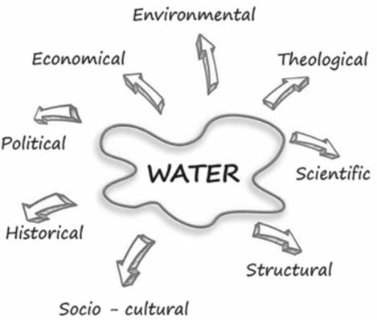
चित्र 1 ‘पानी’ थीम पर दृष्टिकोण।
इसके बाद हमने ‘पानी’ थीम से संबंधित अनेक गतिविधियों को सूचीबद्ध किया [चित्र 2]।
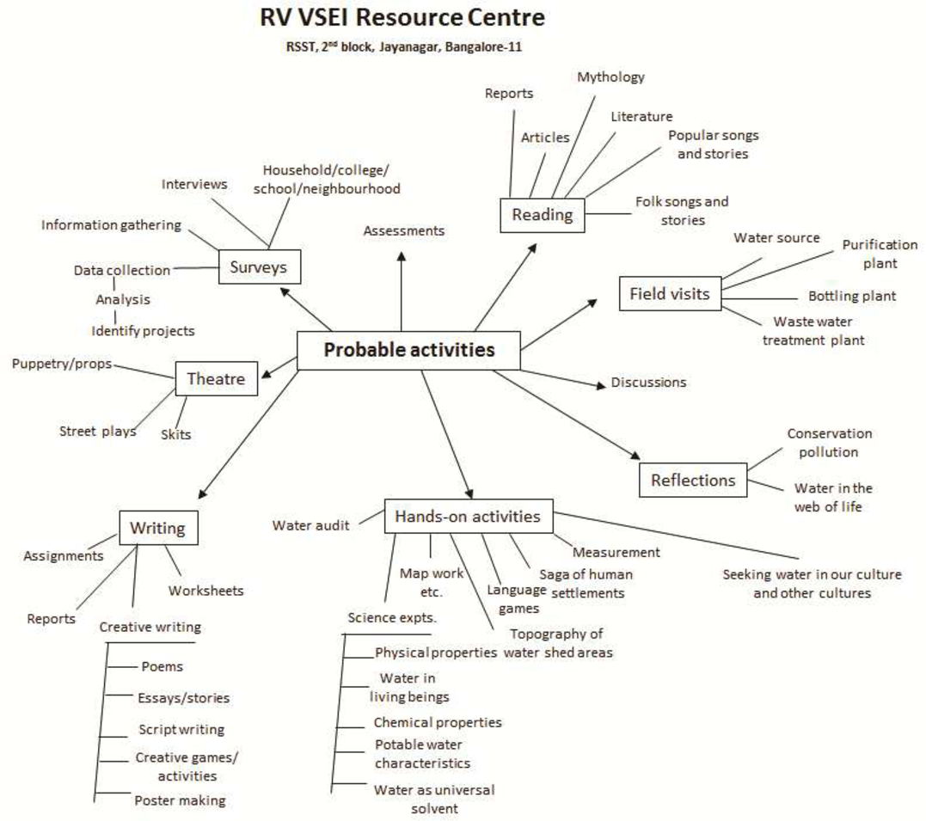
चित्र 2 इसके बाद हमने ‘पानी’ थीम से संबंधित अनेक गतिविधियों को सूचीबद्ध किया।
मैंने अंग्रेज़ी शब्दावली और भाषा संरचनाओं को सूचीबद्ध किया, जिन पर मैं ध्यान केंद्रित करने वाली थी। मैंने इस बात की योजना भी बनाई कि छात्र अपने घर की भाषाओं और बोलियों में पानी से संबंधित कहानियां और गीत इकट्ठा करेंगे। हम बाद में इनका उपयोग सरल अनुवाद गतिविधियों के लिए कर सकते थे, जैसे कुछ शब्दों के लिए अंग्रेज़ी शब्द ढूँढना, सरल वाक्यांशों और वाक्यों का अनुवाद करना, अथवा गीतों को दोहराना।
संभावित गतिविधियों की सूची बना लेने के बाद, हमें लगा कि हमें अपने छात्रों के साथ मिलकर उन्हें पूरा करने में एक महीने का समय लगेगा।
विचार के लिए रुकें
आपके अनुसार सुश्री सविता ने ‘पानी’ थीम से सम्बन्धित कौन-सी अंग्रेज़ी शब्दावली और वाक्यों की सूची बनाई होगी? पानी की विषय-वस्तु पर केंद्रित कुछ अंग्रेज़ी शब्दों और वाक्यांशों के लिए अपने स्वयं के विचारों की सूची बनाएँ। ये शब्द इनसे जोड़े जा सकते हैं:
• कविता और रचनात्मक लेखन
• क्रियाएँ (पानी डालना, धोना, पीना, छिड़कना)
• पर्यावरण संबंधी अभियान (पानी व्यर्थ न बहाएँ)।
अन्य विषयों से जुड़े कुछ शब्दों और वाक्यों को अंग्रेज़ी में सूचीबद्ध करने का प्रयास करें। उदहारण के लिए, गणित में ये ‘capacity’ और ‘estimate the volume of water in the container’. हो सकते हैं
अपने विद्यालय के बारे में सोचें। इस समय अन्य विषयों के शिक्षक किन विषयों या विषय-वस्तुओं पर काम कर रहे हैं? क्या वे कोई ऐसे विषय पढ़ा रहे हैं, जहाँ कुछ हद तक अंग्रेज़ी भाषा का अभ्यास किया जा सकता है? क्या इन विषयों में कोई ऐसी पाठ्य-सामग्री है, जिसे आप अपनी भाषा के पाठ में एकीकृत कर सकते हैं?
वीडियो: स्थानीय संसाधनों का उपयोग करते हुए
2 थीम के रूप में ‘कागज़’ का उपयोग करना
गतिविधि 1: ‘कागज़’ विषयगत ईकाई में अंग्रेज़ी
चित्र 3 में माध्यमिक विद्यालय के छात्रों के लिए ‘कागज़’ थीम के लिए अंग्रेज़ी-भाषा की गतिविधियाँ दर्शाई गई हैं। ध्यान दें कि शिक्षक ने प्रत्येक विशिष्ट गतिविधि के अंतर्गत अंग्रेज़ी-भाषा की विशेषताओं पर किस तरह फोकस किया गया है।
चित्र 3 अंग्रेज़ी भाषा में ‘कागज’ थीम से संबंधित एकाधिक गतिविधियाँ।
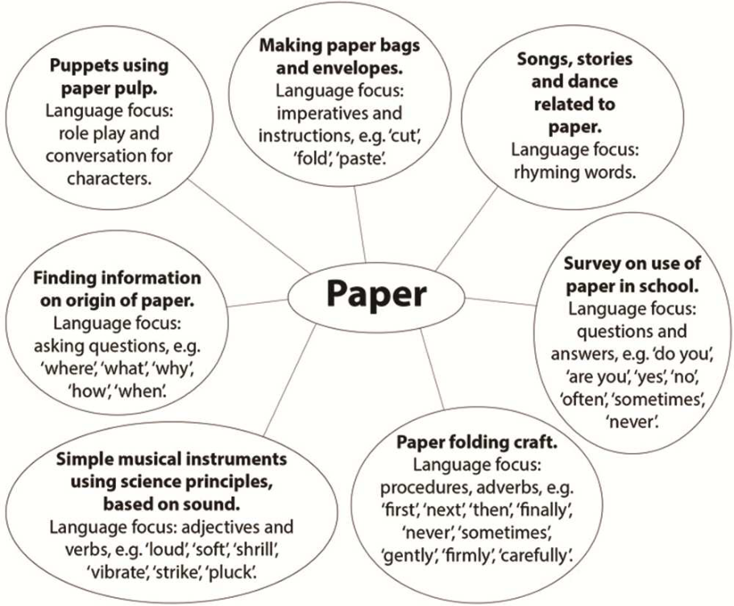
चित्र 3 को देखकर निम्नलिखित की पहचान करें:
• चित्र में सूचीबद्ध प्रत्येक गतिविधि किस प्रकार विद्यालय के एक विषय से संबंधित है।
• अधिक छात्रों वाली एक कक्षा में इन गतिविधियों को करने के लिए कितना समय लगेगा।
• किन संसाधनों की आवश्यकता होगी।
क्या एक अकेला शिक्षक ये सभी गतिविधियाँ कर सकता है, या इसे अन्य विषयों के शिक्षकों के आपसी सहयोग के साथ किया जाना चाहिए।
अगली केस स्टडी में, इस बारे में पढ़ें कि किस तरह एक शिक्षक गणित और पेपर क्राफ्ट की एक गतिविधि के द्वारा छात्रों की अंग्रेज़ी को विकसित करने की योजना बनाते हैं।
केस स्टडी 2: श्री बाजवा अंग्रेज़ी और गणित को पेपर क्राफ्ट में एकीकृत करते हैं
श्री बाजवा कक्षा सात को पढ़ाते हैं। ध्यान दें कि एक फ्लेक्सागॉन का टेम्पलेट संसाधन 1 में उपलब्ध है।
‘कागज़’ की एक विषयगत ईकाई में, मैं अंग्रेज़ी भाषा पर ध्यान केंद्रित कर रहा था। मैंने गणित और विज्ञान के शिक्षकों से सलाह ली और एक पेपर क्राफ्ट गतिविधि की योजना बनाई। छात्रों को कागज़ की एक ऐसी ज्यामितीय आकृति बनानी थी, जिसका उपयोग विज्ञान की जानकारी को प्रस्तुत करने के लिए किया जा सके।
मेरी कक्षा अधिक छात्रों वाली एक बड़ी कक्षा है, जिसमें 48 छात्र हैं। अंग्रेज़ी का पीरियड लंच के ठीक बाद था। मैंने चार छात्रों से अनुरोध किया कि वे दस मिनट पहले आ जाएँ। मैंने उनसे हर छात्र के लिए उसकी डेस्क पर कागज़ की एक शीट रखने में मेरी मदद करने को कहा। मेरी कक्षा की एक छात्रा, सविता, नेत्रहीन है। पिछले सप्ताह जब विशेष शिक्षिका हमारे विद्यालय में आई थीं, तब मैंने उनसे सलाह ली थी। उन्होंने सुझाव दिया था कि मैं इस गतिविधि के लिए सविता को सैंडपेपर की एक शीट दे सकता हूँ।
मैंने अंग्रेज़ी में निर्देश दिए। मैंने पाठ से पहले इसका अभ्यास किया था। मैंने धीरे-धीरे, चरणबद्ध रूप से यह कहा और प्रदर्शित करके दिखाया:
आज हम एक फ्लेक्सागॉन बनाने वाले हैं। (We are going to make a flexagon today.)
मैंने आप सभी को कागज़ की एक 20 x 10 वर्ग सेंटीमीटर वाली शीट दी है। अब मेरे निर्देश ध्यान से सुनें। मैं यह करके दिखाऊँगा और मैं हर बात दो बार दोहराऊँगा। कृपया निर्देशों को ध्यान से सुनें। जब मैं अपने निर्देश पूरे कर लूं, उसके बाद आप मुझसे मदद माँग सकते हैं। (I have given each of you a 20 x 10 square centimetre sheet of paper. Now listen to my instructions carefully. I will demonstrate, and I will repeat everything twice. Please listen to the instructions carefully. You may ask for help after I complete my instructions.)
क्या आप सब तैयार हैं? क्या हम शुरू करें? (Are you ready? Shall we begin?)
सबसे पहले, पूरी लंबाई में आयत के बीच वाली रेखा बनाएँ, और लंबे किनारों को इस बीच वाली रेखा तक पूरी तरह मोड़ें। (First, firmly crease the middle line of the rectangle along the length, and firmly fold the long edges to this midline.)
इसके बाद, इसे इस तरह मोड़ें, ताकि चौड़ाई में आठ एक सामान खंड बन जाएँ। अब आपके पास आठ आयत हैं – चार बीच वाली रेखा से ऊपर और चार इस रेखा से नीचे।
(Second, fold to make eight equal segments along the width. You now have eight rectangles – four along the top of the middle line and four along the bottom of this line.)
इसके बाद, आपने जो आयत मोड़े हैं, उन सभी के भीतर एक पेन्सिल की सहायता से ध्यानपूर्वक विकर्ण बनाएँ। उन्हें अच्छी तरह मोड़ें। अब, कागज़ के बाएँ और दाएँ हिस्सों को एक साथ लाएँ और इनमें से एक को दूसरे में डालकर एक त्रि-आयामी प्रिज्म बनाएँ। (Next, with a pencil, carefully draw diagonals inside each of the rectangles you have folded. Crease them well. Then, bring the paper’s left and right sides together and insert one side inside the other, making a three-dimensional prism.)
इसके बाद, तीन त्रिभुजाकार भागों को धीरे-धीरे एक-दूसरे के ऊपर दबाएँ। अब ध्यानपूर्वक ऊपर वाले तीनों बिंदुओं को नीचे केंद्र तक दबाएँ। (Next, gently push in the three triangular areas at the top of each other. Then carefully press all the three top points down and through the centre.)
क्या आप देख सकते हैं कि त्रिभुजों की अगली पंक्ति भी इसी तरह की आकृति बनाती है? (Can you see that the next row of triangles makes a similar shape?)
फिर एक बार ऊपर वाले तीनों बिंदुओं को नीचे केंद्र तक दबाएँ। (Once again, press all the three top points down and through the centre.)
अंत में, मॉडल को उल्टा घुमाएँ और धीरे-धीरे तीन त्रिभुजाकार क्षेत्रों को एक-दूसरे के ऊपर दबाएँ। (Finally, turn the model over and gently push in the three triangular areas at the top of each other.)
अब आपका फ्लेक्सागॉन तैयार है। आप इसके प्रत्येक हिस्से में एक अलग चित्र बनाकर इसका उपयोग भोजन चक्र जैसे किसी चक्र को दर्शाने के लिए कर सकते हैं। आपमें से कितने लोग फ्लेक्सागॉन को पूरा करने में सक्षम रहे? किसे मदद चाहिए? (Your flexagon is now ready. You can use this to show a cycle such as the food chain by drawing a different picture on each of its faces. How many of you were able to complete the flexagon? Who needs help?)
मुझे यह देखकर खुशी हुई कि, अपने पड़ोसी छात्र से थोड़ी मदद लेकर सविता ने भी अपना फ्लेक्सागॉन पूरा कर लिया था।
विचार के लिए रुकें
श्री बाजवा ने एक गणितीय गतिविधि विकसित की, जहाँ छात्र सीखने के लिए संसाधन बनाते समय सक्रिय रूप से अंग्रेज़ी सुन रहे थे। उन्होंने इस गतिविधि के दौरान कक्षा के प्रबंधन को सुनिश्चित करने के लिए नियम स्थापित करके शुरुआत की। उन्होंने अपने निर्देश अलग अलग तरीकों से दोहराए। फ्लेक्सागॉन की दृश्य सामग्री से भाषा सीखने की सभी गतिविधियों को मजबूती दी।
• श्री बाजवा द्वारा उपयोग की गई अंग्रेज़ी भाषा को पहचाने जो थी:
o गणितीय
o निर्देशात्मक और अनुक्रमण के बारे में
o कक्षा के प्रबंधन के बारे में सामान्य।
• उन्होंने क्या दोहराया, और क्यों?
• किन शब्दों और वाक्यांशों के अर्थ समान हैं?
• क्या आप पहचान सकते हैं कि श्री बाजवा फ्लेक्सागॉन के पाठ में अपने छात्रों को गणित के बारे में और अंग्रेज़ी में क्या पढ़ाना चाहते थे? ये इस प्रकार थे:
o गणित: गणितीय शब्दावली विकसित करना और वास्तविक सन्दर्भ में इसका उचित उपयोग करना – ‘centimetre’, ‘rectangle’, ‘edge’, ‘diagonal’, ‘three-dimensional’, ‘prism’, ‘triangular’।
o अंग्रेज़ी : अंग्रेज़ी में निर्देशों का पालन करना; अनुक्रमिक भाषा को समझना और उपयोग करना (‘first’, ‘second’, ‘next’, ‘then’, ‘finally’); और आदेश सूचक कथनों को सुनना और प्रतिक्रिया देना।
• क्या इस पाठ में आप अन्य विषयों के लिए या छात्रों के सामान्य विकास के लिए कोई अन्य अधिगम लक्ष्य पहचान सके?
• संसाधनों के वितरण की श्री बाजवा की रणनीति के बारे में आप क्या सोचते हैं? आप इसे किस तरह अलग ढंग से करेंगे?
• क्या कक्षा के सभी छात्र इस गतिविधि में भाग ले सकते हैं? क्यों या क्यों नहीं?
3 आपकी कक्षा में अंग्रेज़ी भाषा और विषय सामग्री का एकीकरण
गतिविधि 2: एक थीम और गतिविधियाँ चुनना – एक नियोजन गतिविधि
• अपने सहकर्मियों के साथ पाठ्यक्रम के किसी भी विषय के बारे में एक ‘थीम’ (विषय-वस्तु) चुनें।
• साथ मिलकर चयनित ‘थीम’ (विषय-वस्तु) पर आधारित गतिविधियों की सूची बनाएँ।
• अब आपको गतिविधियों में अंग्रेज़ी भाषा सीखने पर ध्यान केंद्रित करना चाहिए। विषय शिक्षकों से उपयुक्त गतिविधियों के बारे में बात करें और साथ मिलकर उस शब्दावली और संवाद कौशल के बारे में निर्णय कर लें, जो आप छात्रों में विकसित करना चाहते हैं।
• इस बात का अनुमान लगाएँ कि आपको इन गतिविधियों को पूरा करने में कितना समय लगेगा – क्या आपको एक सप्ताह लगेगा या ज्यादा समय लगेगा?
• उन सभी संसाधनों और सामग्रियों की सूची बनाएँ, जिनकी आपको ज़रुरत होगी।
• इस बारे में चर्चा करें कि आप विषय के लिए और अंग्रेज़ी भाषा के लिए इस शीर्षक के कार्यों में छात्रों का मूल्यांकन कैसे करेंगे।
अपने विचारों को व्यवस्थित करने में अपनी और अपने सहकर्मियों की मदद के लिए संसाधन 1 में नियोजन टेम्पलेट देखें।
अपने छात्रों को तैयार करना और उन्हें इस योजना की जानकारी देना एक अच्छा तरीका है, खासतौर से यदि उन्होंने इससे पहले कोई विषयगत इकाई न की हो। इस बारे में सोचें कि आप कक्षा को इस ईकाई और गतिविधियों की जानकारी कैसे देंगे।
जब आप अपनी विषयगत इकाई कार्यान्वित करते हैं, तो एक डायरी बनाकर इस बारे में टिप्पणियाँ लिखें:
• क्या सफल रहा और क्यों, क्या विफल हुआ और क्यों
• आपके सामने क्या समस्याएँ आईं और आपने उन्हें कैसे सुलझाया
• आपके अपने के विचार और आपके सहकर्मियों के साथ मिलकर सामूहिक विचार
• छात्रों के प्रतिक्रिया और आकलन के अवसर।
जब आप अपने छात्रों के साथ गतिविधियाँ करते हैं, तो उस नई अंग्रेज़ी शब्दावली और वाक्य संरचनाओं की निगरानी करें, जिसे वे सीख रहे हैं। छात्र भाषा के जिस पहलू के साथ पहले ही परिचित हैं, उन्हें मज़बूत करें। हर छात्र पर ध्यान दें, ताकि आप अंग्रेज़ी सीखने में छात्रों की प्रगति की निगरानी कर सकें – आप समय के साथ-साथ अलग अलग छात्रों के साथ यह कर सकते हैं।
विषयगत ईकाई के अंत में आप अपने छात्रों का कार्य विद्यालय के अन्य छात्रों को और उनके अभिभावकों को दिखा सकते हैं। यह प्रदर्शनी उनके कार्य या प्रदर्शन को दर्शा सकती है।
विषयगत प्रोजेक्ट में छात्रों के शिक्षण का मूल्यांकन करने और उसे दर्ज करने की विधियों के बारे में जानने के लिए संसाधन 2 ‘प्रगति और प्रदर्शन का आकलन करना’ देखें।
4 सारांश
इस इकाई में हमने विषयगत इकाइयों में सामग्री और अंग्रेज़ी भाषा के एकीकरण पर ध्यान केन्द्रित किया है।
एक विषयगत ईकाई में एक सप्ताह या अधिक समय के लिए एक साझा विषय-वस्तु पर विषय और भाषा गतिविधियों की योजना बनाना शामिल होता है। आप एक विषय-वस्तु के लिए कितना समय आवंटित करते हैं, यह इस बात पर निर्भर होता है कि आप सामग्री की कितनी मात्रा को शामिल करना चाहते हैं, आपके छात्रों का आयु वर्ग और क्षमता कितनी है और बेशक इस पर भी कि पाठों को कार्यान्वित करने के लिए कुल कितना समय उपलब्ध है।
विषयगत इकाइयों में अन्य विषय के शिक्षकों के साथ समन्वय और नियोजन शामिल होता है। लेकिन जिन शिक्षकों ने इस पद्धति को आजमाया है, वे इसके परिणामों से अत्यंत संतुष्ट रहे हैं। छात्रों को भी यह अनुभव बहुत उपयोगी महसूस हुआ है। यदि आपने पहले कभी अंग्रेज़ी को किसी विषय के साथ एकीकृत करने की कोशिश नहीं की है, तो हम आशा करते हैं कि आप अब आत्मविश्वास महसूस कर रहे होंगे कि आप अपने विद्यालय में एक या दो युक्ति आजमाकर देखें।
इस विषय पर अन्य आरंभिक अंग्रेजी अध्यापक विकास इकाइयाँ हैं:
• रचनात्मक कलाओं के माध्यम से अंग्रेजी सीखना
• अंग्रेज़ी के लिए सामुदायिक संसाधन
• पाठ की तैयारी करना
संसाधन
संसाधन 1: नियोजन टेम्पलेट
एक ग्राफिक ऑर्गनाइजर जानकारी को व्यवस्थित करने का एक चित्रात्मक तरीका होता है। इसके कई अलग अलग प्रकार हैं। यह किसी विषय वस्तु पर आधारित भाषा गतिविधियों की सूची बनाने के लिए एक उपयोगी संसाधन है और इसका उपयोग समझ को स्पष्ट करने या सारांश लिखने के लिए किया जा सकता है।
ग्राफिक ऑर्गनाइजर बेहतर ढंग से याद रखने में भी हमारी मदद करते हैं (चित्र R1.1–5)। शिक्षकों द्वारा उनका उपयोग नियोजन के लिए, शिक्षण के दौरान और छात्रों के मूल्यांकन के लिए किया जा सकता है। छात्रों द्वारा उनका उपयोग नोट्स लेने, अपने अधिगम (ज्ञान) को सुदृढ़ करने पुनः ताज़ा करने के लिए एक रेडी रेकनर के रूप में किया जा सकता है।
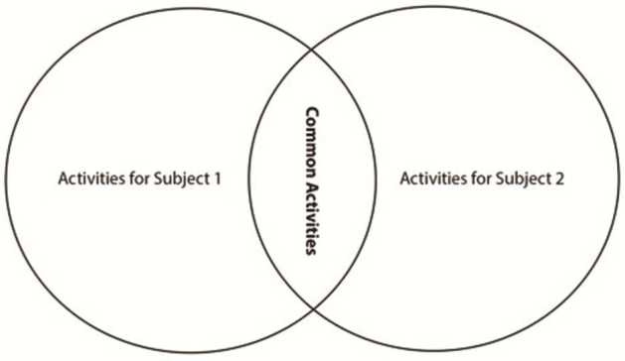
चित्र R1.1 वेन:यदि आप दो विषयों जैसे अंग्रेज़ी और विज्ञान के लिए योजना बना रहे हैं।
चित्र R1.2 जाल: एक थीम पर सभी गतिविधियों की सूची बनाने के लिए।
चित्र R1.3 अनुक्रम श्रृंखला: एक गतिविधि अनुक्रमिक रूप से अगली गतिविधि पर ले जाती है।
चित्र R1.4 पिरामिड: छात्रों को पहले ‘आधारभतू ’ गतिविधियाँ पूर्ण करनी चाहिए, उसके बाद ही वे अगली गतिविधियों पर कार्य कर सकते हैं, जिनके लिए आधारभूत ज्ञान या कौशल की आवश्यकता होगी।
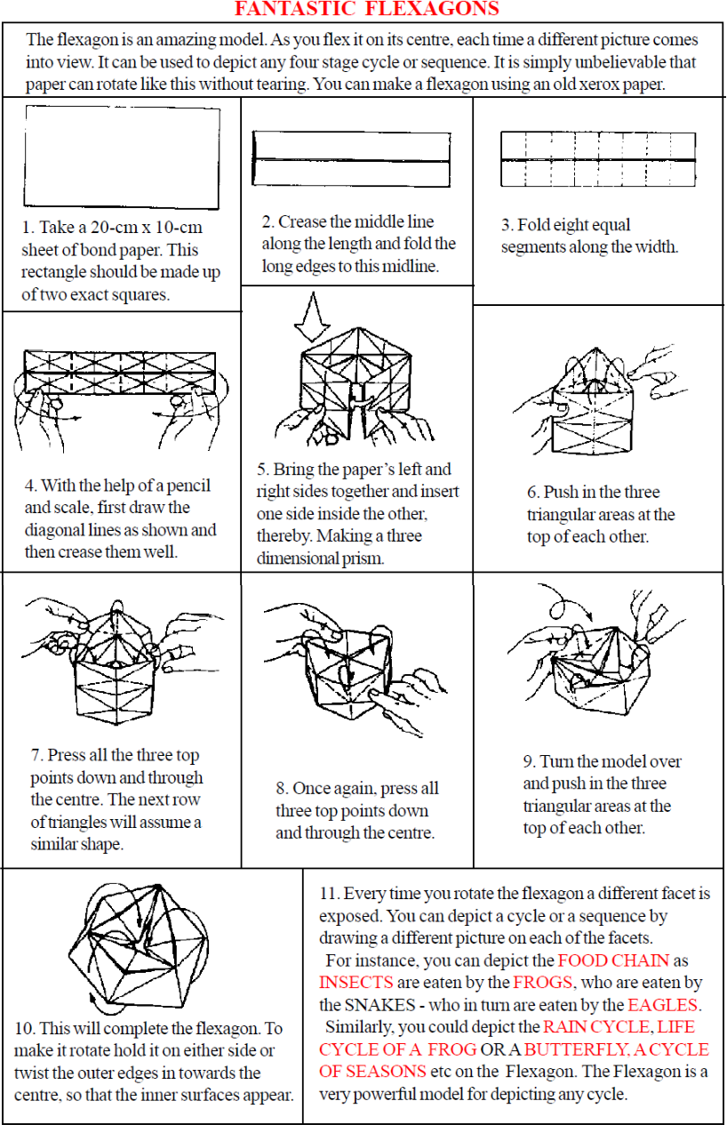
चित्र R1.5 फ्लेक्सागॉन: केस स्टडी 2 देखें।
संसाधन 2: प्रगति और कार्यप्रदर्शन का आकलन करना
छात्रों के अधिगम का मूल्यांकन करने के दो उद्देश्य हैं:
• योगात्मक मूल्यांकन (Summative assessment) ये पहले किये गये कार्यों का मूल्यांकन करता है। ये सामान्यतः परीक्षाओं के रूप में आयोजित किया जाता है। इसमें छात्रों को परीक्षा में प्रश्नों के दिए गए उत्तरों के आधार पर श्रेणीकृत किया जाता है।
• निर्माणात्मक मूल्यांकन (या अधिगम का मूल्यांकन) (Formative assessment) काफ़ी अलग है, और अधिक अनौपचारिक तथा निदान के रूप में होता है। शिक्षक उन्हें अधिगम प्रक्रिया के अंग के रूप में उपयोग करते हैं, उदाहरण के लिए, विद्यार्थियों ने किसी चीज को समझा है या नहीं यह पता लगाने के लिए प्रश्न पूछना फिर इस मूल्यांकन के परिणामों का अगले अधिगम अनुभव को बदलने के लिए उपयोग किया जाता है। अनुश्रवण और फ़ीडबैक निर्माणात्मक मूल्यांकन का हिस्सा है।
निर्माणात्मक मूल्यांकन अधिगम को बढ़ाता है, क्योंकि सीखने के लिए, अधिकांश छात्रों को:
• समझना चाहिए कि उनसे क्या सीखने की उम्मीद की जा रही है
• जानकारी होनी चाहिए कि अपनी पढ़ाई में वे इस समय किस स्तर पर हैं
• समझना चाहिए कि वे किस प्रकार प्रगति कर सकते हैं (अर्थात क्या पढ़ना चाहिए और कैसे पढ़ना चाहिए)
• जानना चाहिए कि कब उन्होंने लक्ष्य और अपेक्षित परिणाम हासिल कर लिए हैं।
शिक्षक के रूप में, अगर आप प्रत्येक पाठ में उपर्युक्त चार बिंदुओं पर ध्यान देंगे, तो आप अपने विद्यार्थियों से सर्वश्रेष्ठ परिणाम प्राप्त करेंगे। इस प्रकार पढ़ाने से पहले, पढ़ाते समय और पढ़ाने के बाद मूल्यांकन किया जा सकता है:
• पहले: पढ़ाने से पहले मूल्यांकन से आपको यह जानने में मदद मिलती है कि छात्र क्या जानते हैं और पढ़ाने से पहले क्या कर सकते हैं। यह आधार-रेखा निर्धारित करता है और आपको अपनी शिक्षण योजना तैयार करने के लिए प्रारंभिक बिंदु देता है। छात्र क्या जानते हैं इस बारे में अपनी समझ को बढ़ाने से छात्रों को जिस विषय में पहले से ही महारत हासिल है, उसे दुबारा पढ़ाने की और जो वे नहीं जानते हैं किन्तु उन्हें जानना चाहिए, उस विषय को छोड़ देने के अवसर कम होंगे।
• पढ़ाते समय: कक्षा में पढ़ाते समय मूल्यांकन करने में यह देखना शामिल है कि क्या छात्र सीख रहे हैं और उनमें सुधार हो रहा है। इससे आपको अपनी शिक्षण पद्धति, संसाधनों और गतिविधियों का समायोजन करने में मदद मिलेगी। यह आपको यह समझने में मदद करेगा कि छात्र वांछित उद्देश्य की दिशा में किस प्रकार प्रगति कर रहा है और आपका शिक्षण कितना सफल है।
• पढ़ाने के बाद: शिक्षण के बाद किया जाने वाला मूल्यांकन पुष्टि करता है कि छात्रों ने क्या सीखा है और आपको दर्शाता है कि किसने सीखा है और किसे अभी मदद की ज़रूरत है। इससे आपका शिक्षण लक्ष्य कितना प्रभावपूर्ण रहा, इसका आकलन कर सकेंगे।
पहले: आपके छात्र क्या सीखेंगे इस बारे में स्पष्ट रहना
जब आप तय करते हैं कि छात्रों को पाठ या पाठों की श्रृंखला में क्या सीखना चाहिए, तो आपको उसे उनके साथ साझा करना चाहिए। सावधानी से अंतर करें कि छात्रों को आप क्या करने के लिए कह रहे हैं, और छात्रों से क्या सीखने की उम्मीद की जा रही है। ऐसा प्रश्न पूछिये जिससे कि आपको इस बात का आकलन करने का अवसर प्राप्त हो कि क्या उन्होंने वाक़ई समझा है या नहीं। उदाहरण के लिए:
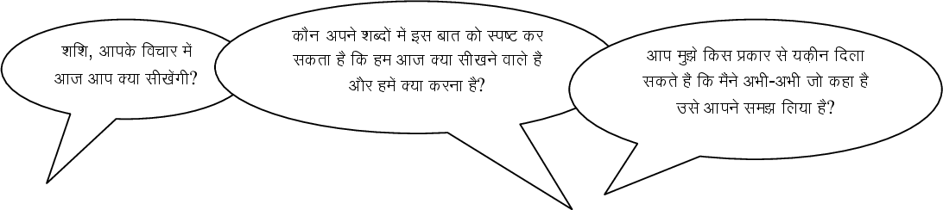
छात्रों को जवाब देने से पहले सोचने के लिए कुछ सेकंड दें, या शायद छात्रों को पहले जोड़े या छोटे समूहों में अपने जवाब पर चर्चा करने को कहें। जब वे आपको अपना उत्तर बताएँ, आप जान जाएँगे कि क्या वे समझते हैं कि उन्हें क्या सीखना है।
पहले: जानना कि छात्र अपने अधिगम के किस स्तर पर हैं
1. अपने विद्यार्थियों में सुधार लाने के लिए, आपको व आपके विद्यार्थियों को उनकी वर्तमान स्थिति को जानना आवश्यक है।
• छात्रों को जोड़ी में कार्य करने को कहें; जिसमें वे किसी विषय के बारे में, पहले से जो कुछ जानते हैं उनकी सूची बनाएं तथा मानसिक चित्रण करें और उन्हें उसे पूरा करने के लिए पर्याप्त समय दें, लेकिन उन चंद विचारों के लिए बहुत ज्यादा समय नहीं देना चाहिए। उसके बाद आप उन मानसिक चित्रण या सूचियों की समीक्षा करें।
• महत्वपूर्ण शब्दावली को बोर्ड पर लिखें और प्रत्येक शब्द के बारे में वे क्या जानते हैं, यह बताने के लिए स्वेच्छा से उन्हें आगे आने के लिए कहें। फिर बाक़ी कक्षा से कहें कि यदि वे शब्द समझते हैं, तो अपना अंगूठा थम्ब्स-अप की मुद्रा में ऊपर उठाएँ, यदि वे बहुत कम जानते हैं या बिल्कुल नहीं जानते हैं, तो थम्ब्स-डाउन की मुद्रा में नीचे करें और यदि वे कुछ जानते हैं, तो अंगूठे को क्षैतिज यानी बीच में रखें।
कहाँ से शुरुआत करनी है, यह जानने का मतलब है कि आप अपने छात्रों के लिए प्रासंगिक और रचनात्मक रूप से पाठ की योजना बना सकते हैं। यह भी महत्वपूर्ण है कि आपके छात्र यह मूल्यांकन करने में सक्षम हों कि वे कितनी अच्छी तरह सीख रहे हैं, ताकि आप और वे, दोनों जान सकें कि उन्हें आगे क्या सीखने की ज़रूरत है। आपके छात्रों को स्वयं अपने शिक्षण का भार उठाने का अवसर प्रदान करने से उन्हें आजीवन शिक्षार्थी बनाने में मदद मिलेगी।
पढ़ाते समय: शिक्षा में छात्रों की प्रगति सुनिश्चित करना
जब आप छात्रों से उनकी वर्तमान प्रगति के बारे में बात करते हैं, तो सुनिश्चित करें कि उन्हें आपका फीडबैक उपयोगी और रचनात्मक, दोनों लगे। निम्नांकित के द्वारा इस काम को करें:
• छात्रों को उनकी ताक़त और यह जानने में मदद करना कि वे कैसे और सुधार कर सकते हैं
• इस बारे में स्पष्ट रहना कि आगे और किस चीज़ के विकास की ज़रूरत है
• इस बारे में सकारात्मक रहना कि वे किस प्रकार अपनी अधिगम का विकास कर सकते हैं, ये जाँचना कि वे आपकी सलाह को समझ रहे हैं तथा उसे उपयोग करने में सक्षम महसूस कर रहे हैं।
आपको छात्रों के लिए उनके अधिगम को बेहतर बनाने के लिए अवसर मुहैया कराने की ज़रूरत पड़ेगी। इसका अर्थ यह हुआ कि पढ़ाई के मामले में छात्रों के वर्तमान स्तर और जहाँ आप उन्हें देखना चाहते हैं, इसके बीच के अंतराल को पाटने के लिए हो सकता है कि आपको अपनी पाठ योजना को संशोधित करना पड़े। ऐसा करने के लिए आपको निम्नवत करना होगा:
• कुछ ऐसे कार्यों पर वापस नज़र दौड़ानी होगी, जिनके बारे में आपने सोचा था कि वे पहले से जानते हैं
• आवश्यकता के अनुसार छात्रों के समूह बनाना, उन्हें अलग-अलग कार्य देना
• छात्रों को स्वयं यह निर्णय लेने के लिए प्रोत्साहित करना कि उन्हें किन संसाधनों को पढ़ने की ज़रूरत है ताकि वे ‘स्वयं अपना अंतराल पाट सकें’
• निम्नतम स्तर से उच्चतम स्तर तक के ऐसे कार्यों का उपयोग करना जिससे सभी छात्र प्रगति कर सकें। इन्हें इस तरह डिजाइन किया गया है कि सभी छात्र काम शुरू कर सकें, लेकिन अधिक समर्थ छात्रों को प्रतिबंधित न किया जाए और वे अपने ज्ञान के विस्तार के लिए प्रगति कर सकें।
पाठों की रफ़तार को धीमा करके, अक्सर आप पढ़ाई को वास्तव में तेज़ करते हैं, क्योंकि आप छात्रों को यह सोचने और समझने का समय और आत्मविश्वास देते हैं कि उन्हें सुधार लाने के लिए क्या करने की ज़रूरत है। छात्रों को आपस में अपने काम के बारे में बात करने का मौक़ा देकर, और इस बात पर चिंतन करके कि अंतर कहाँ पर है और वे इसे किस प्रकार से ख़त्म कर सकते हैं, आप उन्हें स्वयं का आकलन करने के तरीक़े उपलब्ध करा रहे हैं।
पढ़ाने के बाद: प्रमाण एकत्रित करना और उसकी व्याख्या करना, और आगे की योजना बनाना
जब शिक्षण अधिगम चल रहा हो तब कक्षा-कार्य और गृह-कार्य निर्धारित करने के बाद आप के लिए ज़रूरी है कि:
• इस बात का पता लगाएँ कि आपके छात्र कितनी अच्छी तरह कार्य कर रहे हैं
• इसे अगले पाठ के लिए अपनी योजना बनाने के लिए उपयोग में लाएँ
• छात्रों को फीड बैक दें।
मूल्यांकन की चार प्रमुख स्थितियों की नीचे चर्चा की गई है।
सूचना या प्रमाण एकत्रित करना
प्रत्येक छात्र, स्वयं स्कूल के अंदर और बाहर अलग प्रकार से अपनी गति से और अपनी शैली में सीखता है। इसलिए, छात्रों का मूल्यांकन करते समय आपको दो काम करने होंगे:
• विविध सूत्रों से - स्वयं अपने अनुभव से, स्वयं छात्र से, अन्य छात्रों से, अन्य शिक्षकों, अभिभावकों और समुदाय के सदस्यों से जानकारी एकत्रित करें
• छात्रों का व्यक्तिगत रूप से, जोड़ों में और समूहों में मूल्यांकन करें, तथा स्व-मूल्यांकन को बढ़ावा दें। अलग–अलग विधियों का प्रयोग आवश्यक है, क्योंकि कोई भी एक पद्धति आपके वह सभी जानकारी उपलब्ध नहीं कराती, जिसकी आपको ज़रूरत है। छात्रों के सीखने और प्रगति के बारे में जानकारी इकट्ठा करने के विभिन्न तरीक़ों में शामिल हैं, देखना, सुनना, विषयों और प्रकरणों पर चर्चा करना तथा लिखित कक्षा कार्य और गृह-कार्य की समीक्षा करना।
अभिलेखन
भारत भर के सभी स्कूलों में रिकॉर्डिंग का सबसे आम स्वरूप रिपोर्ट कार्ड के उपयोग के माध्यम से होता है, लेकिन इसमें आपको एक छात्र के सीखने या व्यवहार के सभी पहलुओं को रिकॉर्ड करने की व्यवस्था नहीं होती है। इस काम को करने के कुछ सरल तरीक़े हैं, जिन पर भी आप विचार कर सकते हैं, जैसे कि:
• शिक्षण–अधिगम के समय जो आप देखते हैं उसे डायरी/नोटबुक/रजिस्टर में नोट करना
• छात्रों के कार्य के नमूने (लिखित, कला, शिल्प, परियोजनाएँ, कविताएँ आदि) पोर्टफ़ोलियो में रखना
• प्रत्येक छात्र का प्रोफ़ाइल तैयार करना
• छात्रों की असामान्य घटनाओं, परिवर्तनों, समस्याओं, शक्तियों और शिक्षण प्रमाणों को नोट करना।
प्रमाण की व्याख्या
सूचना और प्रमाण एकत्रित और अभिलिखित हो जाने के बाद, उसकी व्याख्या करना ज़रूरी है, ताकि यह समझा जा सके कि प्रत्येक छात्र किस प्रकार सीख रहा है और प्रगति कर रहा है। इस पर सावधानी से विचार करने और विश्लेषण की आवश्यकता होगी। फिर इन निष्कर्षों के आधार पर काम करते हुए आप विद्यार्थियों को फीडबैक देकर, नए संसाधन खोजकर, समूहों को पुनर्व्यवस्थित कर या किसी अधिगम बिन्दु को दोहराकर अधिगम को बेहतर करने का प्रयास कर सकते हैं।
सुधार के लिए योजना बनाना
मूल्यांकन, ऐसी विशिष्ट और विविध अधिगम गतिविधियों की स्थापना द्वारा प्रत्येक छात्र को सार्थक रूप से सीखने के अवसर प्रदान करने में आपकी सहायता कर सकते हैं जिसमें आप जरूरतमंद विद्यार्थियों पर अधिक ध्यान देने के साथ–साथ प्रतिभाशाली विद्यार्थियों को चुनौतीपूर्ण कार्य के अवसर प्रदान कर सकते हैं।
अतिरिक्त संसाधन
• Teachers of India classroom resources: http://www.teachersofindia.org/en
• ‘Children talk their way into literacy’ by Gordon Wells: http://people.ucsc.edu/~gwells/Files/Papers_Folder/Talk-Literacy.pdf
संदर्भ/संदर्भग्रंथ सूची
Amritavalli, R. (2007) English in Deprived Circumstances: Maximising Learner Autonomy. Department of Linguistics, The English and Foreign Languages University, University Publishing Online: Foundation Books.
Cummins, J. (2000) Language, Power, and Pedagogy: Bilingual Children in the Crossfire. Bristol: Multilingual Matters.
Cummins, J. (undated) ‘BICS and CALP’ (online), Jim Cummins’ Second Language Learning and Literacy Development Web. Available from: http://iteachilearn.org/cummins/bicscalp.html (accessed 2 July 2014).
Gibbons, P. (2002) Scaffolding Language, Scaffolding Learning: Teaching Second Language Learners in the Mainstream Classroom. Portsmouth: Heinemann.
Hastings, S. (2003) ‘Questioning’, TES Newspaper, 4 July. Available from: http://www.tes.co.uk/article.aspx?storycode=381755 (accessed 22 September 2014).
Hattie, J. (2012) Visible Learning for Teachers: Maximising the Impact on Learning. Abingdon: Routledge.
Krashen, S. (1981) Second Language Acquisition and Second Language Learning. Oxford: Pergamon Press.
Krashen, S. (1982) Principles and Practice in Second Language Acquisition. Oxford: Pergamon Press.
Mohan, B. (1986) Language and Content. Reading: Addison-Wesley.
Mohan, B., Leung, C. and Davison, C. (eds) (2001) English as a Second Language in the Mainstream: Teaching, Learning and Identity. New York, NY: Longman.
Wells, G. (2009) The Meaning Makers: Learning to Talk and Talking to Learn, 2nd edn. Bristol: Multilingual Matters.
अभिस्वीकृतियाँ
तृतीय पक्षों की सामग्रियों और अन्यथा कथित को छोड़कर, यह सामग्री क्रिएटिव कॉमन्स एट्रिब्यूशन-शेयरएलाइक लाइसेंस (http://creativecommons.org/licenses/by-sa/3.0/) के अंतर्गत उपलब्ध कराई गई है। नीचे दी गई सामग्री मालिकाना हक की है तथा इस परियोजना के लिए लाइसेंस के अंतर्गत ही उपयोग की गई है, तथा इसका Creative Commons लाइसेंस से कोई वास्ता नहीं है। इसका अर्थ यह है कि इस सामग्री का उपयोग अननुकूलित रूप से केवल TESS-India परियोजना के भीतर किया जा सकता है और किसी भी बाद के OER संस्करणों में नहीं। इसमें TESS-India, OU और UKAID लोगो का उपयोग भी शामिल है।
इस यूनिट में सामग्री को पुनः प्रस्तुत करने की अनुमति के लिए निम्न स्रोतों का कृतज्ञतापूर्ण आभार:
RV VSEI संसाधन केंद्र (http://www.rvec.in/)। (RV VSEI Resource Centre (http://www.rvec.in/)).
कॉपीराइट के स्वामियों से संपर्क करने का हर प्रयास किया गया है। यदि किसी को अनजाने में अनदेखा कर दिया गया है, तो पहला अवसर मिलते ही प्रकाशकों को आवश्यक व्यवस्थाएं करने में हर्ष होगा।
वीडियो (वीडियो स्टिल्स सहित): भारत भर के उन अध्यापक शिक्षकों, मुख्याध्यापकों, अध्यापकों और छात्रों के प्रति आभार प्रकट किया जाता है जिन्होंने उत्पादनों में दि ओपन यूनिवर्सिटी के साथ काम किया है।

